Tratamento da Infeção: Antibióticos
2º e 3º Ciclo

Legenda: FT – Ficha de Trabalho; FA – Ficha de Apoio; FI – Ficha Informativa

Sessão 9A: Antibióticos
Através de métodos de discussão e debate conduzidos por professores, os alunos aprendem a importância do uso adequado de antibióticos e outros medicamentos.

Resultados Pedagógicos

Todos os alunos irão:
- Entender que as infeções mais comuns melhoram sozinhas com o tempo, repouso, hidratação e vida saudável.
- Entender que se forem tomados antibióticos, é importante terminar o tratamento.
- Entender que os antibióticos tratam apenas infeções bacterianas.
- Entender que não devem partilhar antibióticos ou outros medicamentos prescritos por um médico ou indicados por um farmacêutico.

Ligações Curriculares

Cidadania e Desenvolvimento
  - Saúde e prevenção

Ciências
  - Trabalhar com espírito científico
  - Animais, incluindo humanos

Português/ Inglês
  - Leitura e compreensão

Sessão 9A: Antibióticos
2º e 3º Ciclo

Materiais Necessários

Atividade Principal: Cenários em Banda Desenhada

Por grupo
    - Cópia da FI1
    - Cópia da FI2
    - Cópia da FA1

Atividade Suplementar 1: Antibióticos Cartões Didáticos Por grupo
    - Cópia da FI 3

Atividade Suplementar 2: Jogo de Palavras

Por aluno
    - Cópia da FT1

Materiais de Apoio
    - FA1 Pontos de Debate de Aprendizagem
    - FI 1-2 Banda Desenhada sobre Antibióticos
    - FI 3 Cartões Didáticos sobre Antibióticos
    - FT1 Ficha de Jogo de Palavras

Sessão 9A: Antibióticos
2º e 3º Ciclo

Palavras-Chave
Antibióticos Doença
Sistema imunitário Infeção Medicamentos Defesas naturais Vacina

Saúde e Segurança
Hiperligações

https://www.e-bug.eu/pt- pt/2%C2%BA-e-3%C2%BA-
ciclo-antibi%C3%B3ticos-e- resist%C3%AAncia-aos- antibi%C3%B3ticos

Introdução
2º e 3º Ciclo

- Comece a aula explicando aos alunos que vão aprender sobre algumas infeções comuns e quando os antibióticos devem ou não ser usados. Relembre os alunos que os microrganismos nocivos (patogénicos) podem causar uma infeção e pôr-nos doentes. Pergunte aos alunos sobre as suas próprias experiências de quando estiveram doentes, qual foi a doença, como se sentiram e o que fizeram? Pensaram que a doença foi causada por um micróbio/infeção? Se a resposta for afirmativa, pergunte porque pensaram assim. Ficaram em casa? Foram ao médico ou à farmácia? Tomaram algum medicamento?

- Transmita aos alunos que, antes de tomar medicamentos para tratar infeções comuns, devemos deixar que o nosso corpo tente combater os microrganismos nocivos (patogénicos). Explique que no interior do nosso corpo temos um sistema imunológico que combate estes micróbios nocivos. Se dormirmos bastante e comermos adequadamente, mantemos o nosso sistema imunológico forte e este continuará a lutar contra os microrganismos patogénicos.

- Explique aos alunos que, às vezes, o sistema imunológico precisa de ajuda quando uma quantidade elevada de microrganismos patogénicos entra no nosso corpo. Este é o momento em que precisamos dos medicamentos. Explique que são usados diferentes tipos de medicamentos para tratar sintomas de infeções diferentes, por exemplo, medicamentos para a tosse (antitússico ou expetorante, dependendo da origem da tosse), analgésicos para as dores, medicamentos para baixar a temperatura (antipiréticos), etc.

- Sublinhe que os antibióticos são medicamentos que se utilizam para tratar apenas infeções bacterianas. Os antibióticos põem-nos melhor, detendo ou matando as bactérias nocivas que nos causam a doença. Explique aos alunos que antibióticos diferentes afetam bactérias diferentes, portanto, não devemos usar antibióticos de outras pessoas pois podem não funcionar. Só devemos tomar os antibióticos que nos foram receitados pelo médico (em Portugal os antibióticos só podem ser prescritos por um médico). Explique que os antibióticos não funcionam em infeções causadas por vírus, por exemplo, não detêm a COVID-19 nem matam o SARS-CoV-2 nem as constipações comuns.

- Explique que, quando o médico receita antibióticos, é importante cumprir e terminar o tratamento prescrito. Se não o fizermos, podemos não matar todas as bactérias nocivas e ficar novamente doentes ou criar resistência às bactérias.Os alunos devem saber que muitos dos restantes medicamentos, como analgésicos, antipiréticos, ou xaropes para a tosse, são utilizados para aliviar os sintomas das infeções como dores de cabeça, febre, tosse etc.

2º e 3º Ciclo

Atividade

Atividade Principal: Cenários em Banda Desenhada e debate
Esta atividade pode ser realizada em pequenos grupos ou como debate em sala de aula. A tarefa é apresentada como se fosse uma história de desenhos animados.

  - Cada secção da banda desenhada tem uma situação em que se tem de tomar uma decisão. As palavras de quem toma a decisão estão em itálico, para destaque.

  - Mostre cada quadradinho aos alunos (ou as fichas FI1 e FI2 em conjunto, ou como quadradinhos individuais no quadro branco) e discuta se quem tomou a decisão fez a escolha certa ou errada.

  - Os pontos de debate encontram-se na ficha FA1. Os alunos aprenderão como e quando usar adequadamente os antibióticos.

Atividades Suplementares

Cartões Didáticos sobre Antibióticos
Esta atividade pode ser realizada em pequenos grupos de 3 ou 4 ou como parte de um debate na aula. Entregue a ficha FI3 aos alunos e peça-lhes que respondam ‘sim’ ou ‘não’ às frases. As respostas estão disponíveis no website e-bug.

Ficha do jogo de mistura de palavras
Esta divertida atividade pode ser realizada individualmente ou em grupos de 2 ou 4 alunos. Forneça aos alunos a ficha FT1. Os alunos deverão combinar a palavra da coluna à esquerda com a definição na coluna à direita. As respostas estão disponíveis no website e-bug.

Consolidação da Aprendizagem
No final da sessão, pergunte aos alunos se podem indicar diferentes formas de usar corretamente os antibióticos. Por exemplo:
  - Tomar apenas os antibióticos que o meu médico me receitou.
  - Ao iniciar o tratamento, continuar o mesmo até à sua conclusão.
  - Nunca tomar antibióticos de outra pessoa.
  - Inscrever-se para ser um guardião de antibióticos.
  - Ou escreva o seu próprio.

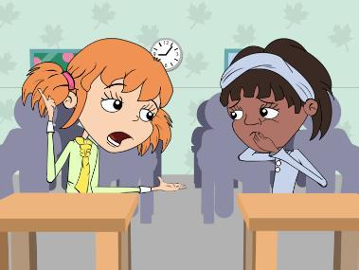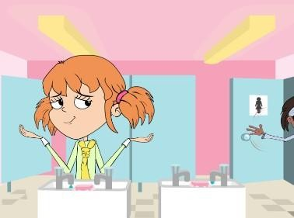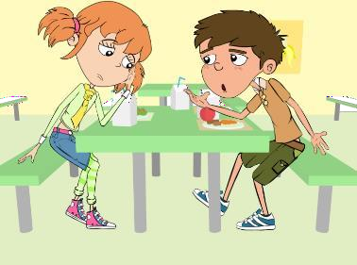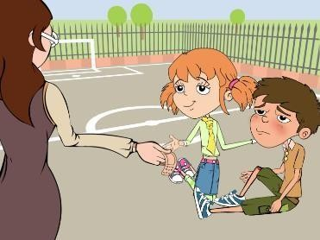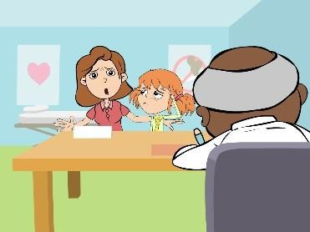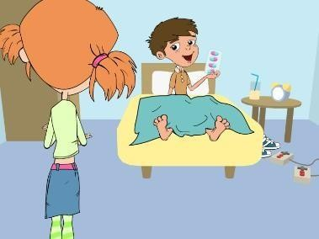

2º e 3º Ciclo
FA1 – Pontos de Debate

Pontos de Debate
A Eva devia ter tapado a boca quando tossia. A infeção pode ser facilmente disseminada para outras pessoas através da tosse e dos espirros. Um espirro viaja aproximadamente a 160 Km/h e com muita intensidade, portanto, os micróbios que expelidos podem ser transportados para muito longe e infetar outras pessoas.
Devemos lavar sempre as mãos depois de ir à casa de banho. Frequentemente, muitos dos micróbios nocivos estão nas casas de banho. Uma boa higiene pessoal é essencial para um bom estilo de vida e ajudam a reduzir a disseminação das infeções. Vários estudos demonstram que uma correta lavagem de mãos pode reduzir o absentismo escolar, pois diminui a ocorrência de gastroenterites e constipações.
A Eva NÃO deve tomar o antibiótico da irmã. Existem muitos tipos diferentes de antibióticos, para tratar infeções bacterianas diferentes. O médico prescreve antibióticos específicos para cada uma das infeções e nas doses e tempo adequadas para cada doente. Tomar o antibiótico de outra pessoa pode fazer com que a sua infeção não melhore.
A Senhora Brooke devia ter lavado o joelho ferido do Luca para eliminar a sujidade ou qualquer micróbio que pudesse estar presente. Geralmente não há necessidade de aplicar pensos em ligeiras feridas e escoriações. Podem ficar “ao ar”, pois tal ajuda o processo de cicatrização

O Doutor Cooper tem razão; os antibióticos só curam infeções provocadas por bactérias. A tosse e as constipações são geralmente causadas por vírus e o organismo tem defesas naturais suficientes para curá-las. Existem outros medicamentos que podem ajudar a melhorar os sintomas e o desconforto provocados pela tosse e constipações.

É importante que o Luca faça o tratamento com antibiótico até ao fim. Se parar a meio, algumas bactérias podem sobreviver e futuramente ganhar resistência ao antibiótico.

FI1 - Banda Desenhada sobre Antibióticos
2º e 3º Ciclo

A Ina foi à escola, mas não se sentia muito bem. Tinha dores de cabeça e corrimento nasal. Quando chegou à sala de aula, sentou-se na carteira ao lado da Eva. Reparou de imediato que a Eva também não se sentia bem.

Estás bem, Eva?

Nem por isso. mas a minha mãe disse que eu tenho que de vir à escola
A minha também. Mas eu não estou com tosse. Sabes, devias mesmo cobrir a tua boca

À hora do almoço a Ina e a Eva foram à casa de banho, mas a Ina estava com fome e tinha pressa para ir almoçar.

Anda, Eva! Tenho fome! E não te esqueças de lavar as mãos.
Porque é que preciso de lavar as minhas mãos?

Durante o almoço a Eva estava a falar com o seu amigo Luca sobre a sua dor de cabeça e corrimento nasal.

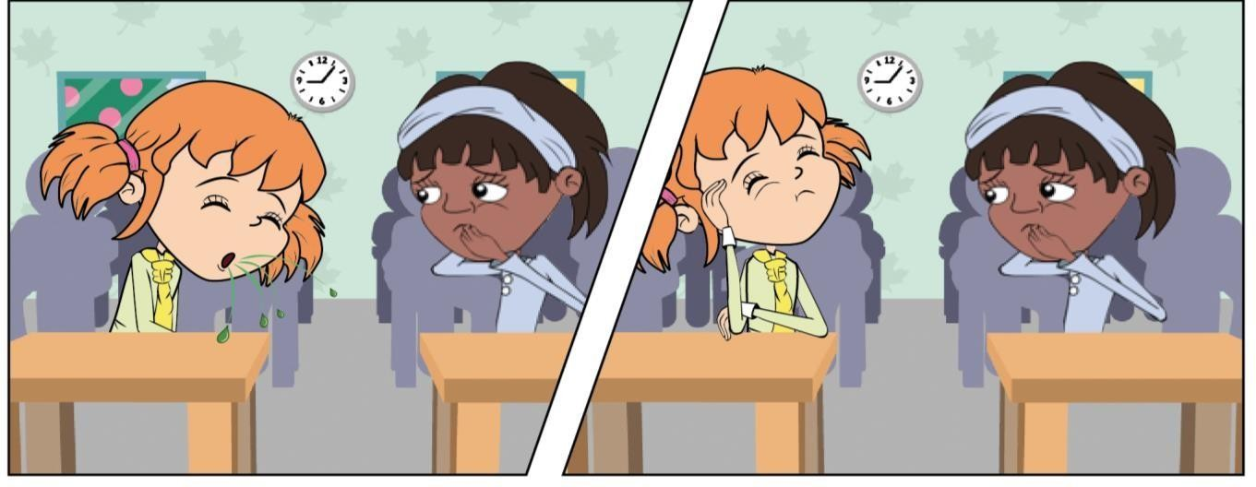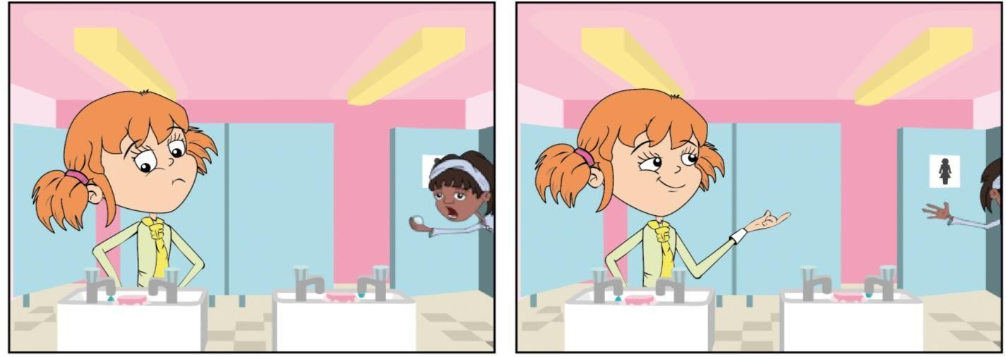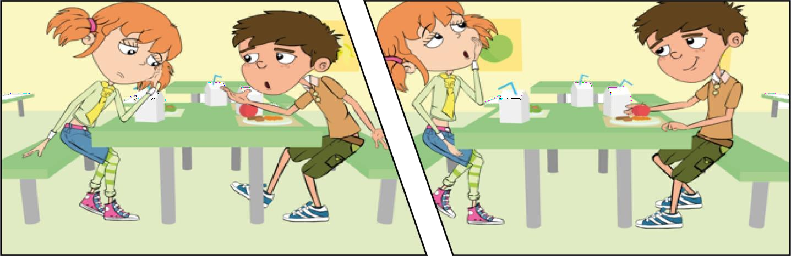
Dói mesmo. Acho que estou a ficar constipada!

Não tens nenhum antibiótico em casa que possas tomar?

Boa ideia! Ainda temos alguns de quando a minha irmã teve uma infeção no ouvido. Vou perguntar à minha mãe.

FI2 - Banda Desenhada sobre Antibióticos
2º e 3º Ciclo

Depois de almoçar, foram para o recreio brincar. O Luca caiu e fez uma ferida profunda no joelho.
Aiii! O meu joelho
está a deitar sangue.

Anda, eu levo-te à Senhora Brooke.
Oh, meu querido! Deixa-me ver. Não é muito grave. Vamos só pôr um penso.

Quando a Eva chegou a casa, a mãe resolveu levá-la ao médico. O Doutor. Cooper disse que ela estava com uma forte constipação.
Vai para casa e vai descansar. Se precisares, toma um medicamento para a dor de cabeça,

Mas ela está doente, tem de lhe dar algum antibiótico.

Não, não é preciso.

Uns dias depois, o Luca não foi à escola e a Eva foi visitá-lo no caminho da escola para casa.

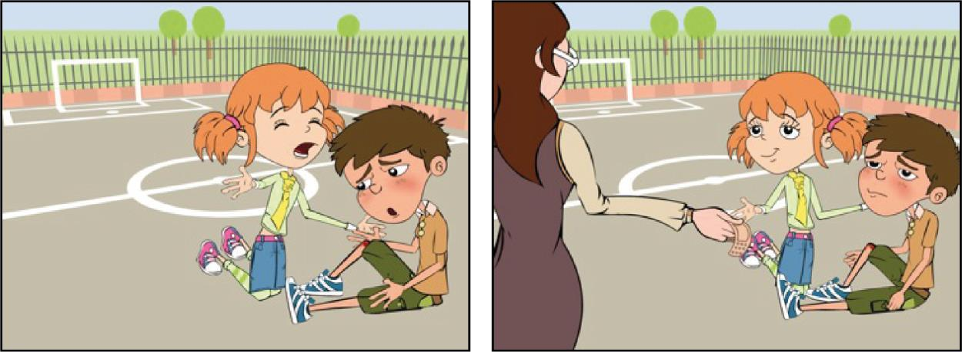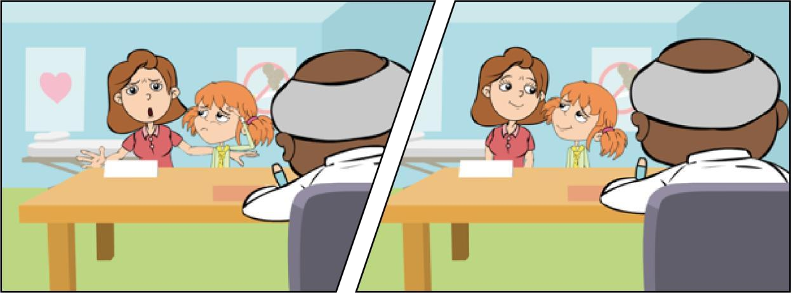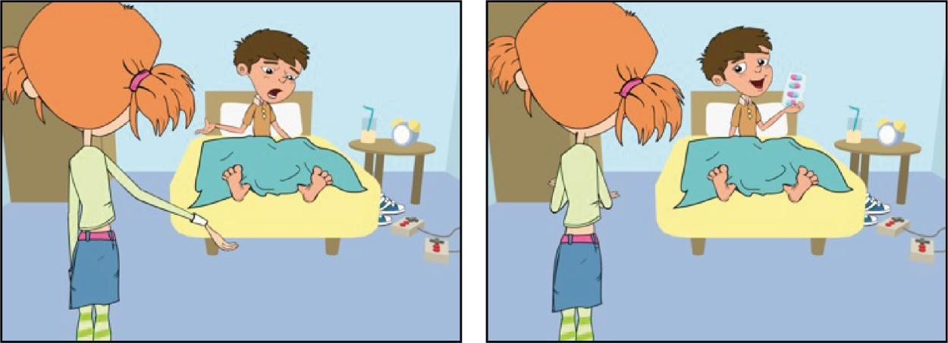Não foste hoje à escola. Estás bem?
Não, o meu joelho ainda me dói muito. O meu pai levou-me ao Doutor Cooper e ele disse que o meu corte está infetado.
Oh, que pena! Ele deu-te algum medicamento para as dores?
Não, deu-me antibiótico para ajudar a combater a infeção e disse-me para os tomar até que acabem.

Os micróbios nocivos põem-nos doentes
Sim ou Não
Se o meu amigo estiver doente, posso dar-lhe os meus antigos antibióticos
Sim ou Não
Se o meu médico me receitar antibióticos para tomar durante 7 dias mas eu sinto-me melhor após 3 dias, posso parar de os tomar
Sim ou Não
Devo cobrir sempre a minha tosse e espirros com um lenço de papel
Sim ou Não
Os antibióticos só funcionam nas infeções bacterianas
Sim ou Não
FI3 - Cartões Didáticos sobre Antibióticos

Posso tratar a tosse
e constipações com Antibióticos
Sim ou Não
Devo lavar sempre
as mãos depois de ir à casa de banho
Sim ou Não
A maior parte das vezes, o meu sistema imunitário consegue por si mesmo combater infeções como a constipação comum
Sim ou Não
Só devo tomar os antibióticos que o meu médico me receitou
Sim ou Não
2º e 3º Ciclo

FT1 - Ficha do Jogo de Mistura de Palavras

Mistura de Palavras
2º e 3º Ciclo

Antibiótico
O mais pequeno dos micróbios - Normalmente é nocivo

Bactérias
Um produto usado para tratar uma doença ou lesão

Infeção
Um sinal de doença, por ex.: dor de cabeça, diarreia e febre

Medicamento
Medicamento especial, usado para tratar infeções

Analgésico
Uma doença causada por um micróbio

Vírus
Um micróbio muito pequeno que pode ser útil

Sintoma
Um medicamento usado para tirar dores

Tratamento da Infeção: Uso de Antibióticos e Resistência Antimicrobiana
2º e 3º Ciclo

Sessão 9B: Uso de Antibióticos e Resistência Antimicrobiana
Esta lição apresenta aos alunos a crescente ameaça global à saúde pública da resistência antimicrobiana (RAM) por meio de um jogo interativo de cartões didáticos sobre bactérias.

Resultados Pedagógicos

Todos os alunos irão:
    - Entender que os antibióticos só funcionam em infeções bacterianas.
    - Entender que as infeções mais comuns vão melhorar sozinhas com o tempo, repouso na cama, hidratação e vida saudável.
    - Entender que se tiverem antibióticos prescritos devem terminar o seu tratamento. Se, por qualquer motivo, sobrarem antibióticos, devem descartá-los, devolvendo-os à sua farmácia local.
    - Entender que não devem usar sobras de antibióticos de um tratamento anterior ou antibióticos prescritos para outras pessoas.
    - Entender que o uso excessivo de antibióticos pode danificar as nossas bactérias normais/úteis.
    - Entender que as bactérias estão a tornar-se resistentes aos antibióticos devido ao seu uso excessivo

Ligações Curriculares

Cidadania e Desenvolvimento
    - Saúde e Prevenção

Ciências Naturais
    - Trabalhar com espírito científico
    - Atitude científica
    - Capacidade de investigação e experimental
    - Análise e avaliação

Português / Inglês
    - Leitura
    - Escrita

Sessão 9B: Uso de Antibióticos e Resistência Antimicrobiana
2º e 3º Ciclo

Materiais Necessários

Atividade Principal: Aos antibióticos podem/não podem:

Por par
- Um par de tesouras para cortar
- Cola de papel/Fita-cola
- Cópia da FT2

Atividade 2: Jogo de Cartões Didáticos sobre Resistência Antimicrobiana

Por grupo
- Cópia da FI1-4
- Debate
- Cópia da FT 3 (FT 4 Ficha de Trabalho Diferenciada, Adaptável, para alunos de diferentes capacidades)

Atividade Suplementar: Crescimento de Cultura Bacteriana Por turma
- Diversas soluções antibióticas/antisséticas e sabonete antibacteriano, mel
- Um pacote de discos de papel de filtro de 5 mm

Por aluno/par
- Placas de ágar
- Diversas soluções antibióticas/antisséticas, e.g. sabão antibacteriano, mel
- 1 pacote de discos de filtro de papel de 5 mm

Por aluno/par
  - Placas de Ágar

Atividade Suplementar: Kit de Debate de Resistência aos Antibióticos
Descarregue em: debate.imascientist.org.uk/ antibiotic-resistance-resources/

Materiais de Apoio
- FA2 Respostas sobre Os Antibióticos Podem/Não Podem
- FI1-4 Jogo de Cartões Didáticos
- FT2 Jogo Os Antibióticos Podem/Não Podem
- FT 3 Ficha de Conclusões
- FT 4 Ficha de Conclusões Diferenciadas

2º e 3º Ciclo

Preparação Prévia
- Descarregue a apresentação e-Bug sobre a Descoberta dos Antibióticos
- Cópia da FP1 Respostas do Professor sobre Os Antibióticos Podem/Não podem
- Descarregue a FP2 Folha e Professor sobre a Preparação da Placa de Ágar Agar, disponível em:
- e-bug.eu/eng/KS3/lesson/ AntibioticAntimicrobial-Resistance

Legenda: FT – Ficha de Trabalho; FA – Ficha de Apoio; FI – Ficha Informativa

Sessão 9B: Uso de Antibióticos e Resistência Antimicrobiana
2º e 3º Ciclo

Palavras Chave
Antibiótico Antimicrobiano Sistema imunitário Infeção
Seleção natural

Saúde e Segurança
Sem recomendação especifica

Hiperligações
https://www.e-bug.eu/pt- pt/2%C2%BA-e-3%C2%BA-
ciclo-antibi%C3%B3ticos-e- resist%C3%AAncia-aos- antibi%C3%B3ticos

Introdução
2º e 3º Ciclo

  - Comece a LIÇÃO perguntando aos alunos se eles já tomaram um antibiótico e se sabem para que servem os antibióticos. Em seguida, explique o que é um antibiótico – que é um tipo de medicamento que mata ou impede que as bactérias aumentem em número.
  - Conte aos alunos a história de como os antibióticos foram descobertos por Alexander Fleming. Em 1928, Alexander Fleming saiu de férias e deixou na sua mesa algumas placas de ágar de laboratório, de uma experiência não relacionada. Quando voltou das férias, descobriu que as bactérias que cresciam nas suas placas de ágar não podiam crescer perto do bolor que também estava a crescer na placa, concluindo que o bolor tinha produzido um produto químico para se proteger das bactérias usando um agente antibacteriano. Os cientistas usaram esse novo produto químico para desenvolver antibióticos.
  - Explique que antes do desenvolvimento dos antibióticos, durante a Segunda Guerra Mundial, as pessoas com ferimentos morriam de infeções bacterianas. Após a produção de antibióticos, muitas mortes e doenças foram evitadas e os cirurgiões foram capazes de realizar operações muito mais difíceis, como substituições de anca.
  - Explique como os antibióticos matam as bactérias úteis do nosso corpo (comensais), deixando nosso corpo exposto a micróbios nocivos (patogénicos). Uma ou duas bactérias podem mudar (mutar) para que o antibiótico não possa matá-las –são as bactérias resistentes a antibióticos.
  - Explique que o uso excessivo e indevido de antibióticos levou as bactérias a desenvolver resistência aos antibióticos através da seleção natural (sobrevivência do mais apto).
  - Realce que todos podem ajudar a evitar o agravamento da resistência aos antibióticos da seguinte forma:
    - Tomar antibióticos apenas quando prescritos por um médico;
    - Terminar o tratamento de antibióticos conforme prescrito pelo seu médico ou explicado pelo seu farmacêutico;
    - Não usar antibióticos que sobrem (se, por qualquer motivo, não terminar o seu tratamento com antibióticos, qualquer sobra deve ser entregue à sua farmácia local para descarte);
    - Não usar antibióticos para a maioria das dores de ouvido, dores de garganta ou resfriados ou gripes que geralmente são causados por vírus;
    - Ler com atenção todo o folheto informativo (que vem na embalagem) antes de começar a tomar o antibiótico, pois contém informação importante; caso ainda tenha dúvidas, fale com o seu médico ou farmacêutico;

2º e 3º Ciclo

    - O antibiótico foi prescrito apenas para a pessoa que foi consultada. Não dar a outras pessoas. O antibiótico pode ser-lhes prejudicial mesmo que apresentem os mesmos sinais de doença;
    - Se tiver quaisquer efeitos indesejáveis, incluindo possíveis efeitos indesejáveis não indicados no folheto, falar com o seu médico ou farmacêutico.

Atividade

Atividade Principal: Jogo 'Os Antibióticos Podem/Não Podem'
- Esta atividade deve ser realizada aos pares.
- Forneça a cada par a ficha FT2 e uma tesoura para cortar as frases na metade inferior da página.
- Explique aos alunos que têm que recortar cada uma das afirmações. Irão trabalhar juntos para decidir se a afirmação sugere algo verdadeiro para os antibióticos ou não, colocando cada afirmação no quadro fornecido.
- Após cada grupo tenha completado a atividade, analise as respostas corretas e as razões para a forma como categorizaram as afirmações, e explique cada afirmação, se necessário, usando a FA2.
- Ao passar pelas respostas corretas, peça aos alunos que colem as afirmações no lado adequado do quadro. No final, os alunos terão uma compreensão sobre o que os antibióticos 'podem/não podem' tratar.

Atividade 2: Jogo com Cartões Didáticos sobre Resistência Antimicrobiana
- Peça aos alunos que formem grupos de dois, três ou quatro.
- Forneça a cada grupo um conjunto de cartões da FI1, FI 2, FI 3 e da FI 4. Explique à classe que esta atividade demonstrará como as bactérias se podem disseminar e como as bactérias podem desenvolver resistência a antibióticos.
  - Explique à turma que o objetivo do jogo é manter o maior número possível de “bactérias normais” e evitar as “bactérias resistentes”. No final do jogo, o jogador com apenas uma mão de ‘bactérias resistentes’ perde e termina o jogo.
  - Explique que “bactérias resistentes” são bactérias que foram expostas a muitos antibióticos e desenvolveram resistência – agora, os antibióticos não funcionarão nessas bactérias.
  - Explique que as “bactérias” não desenvolveram resistência e ainda podem ser tratadas com antibióticos.
- Coloque o baralho de 'bactérias resistentes' virado para cima, na mesa, ao alcance de cada jogador.Depois, coloque as 'cartas de ação' viradas para baixo, na mesa, ao alcance de cada jogador.

2º e 3º Ciclo

- Cada jogador começa o jogo com quatro cartas de 'bactérias' na mão, o restante deve ser colocado num baralho separado na mesa e voltado para cima.
- O primeiro jogador a começar, pega numa 'carta de ação' e lê a instrução em voz alta para o seu grupo.
  - Se a instrução for “passar uma carta”, o jogador deve passar ao seu oponente a respetiva carta de bactérias, ou para a pessoa à sua esquerda e colocar a “carta de ação” no fundo do baralho.
  - Se a instrução for "devolver uma carta", o jogador deve devolver a respetiva carta de bactérias ao baralho correspondente e colocar a "carta de ação" no fundo do baralho.
  - Se o jogador não estiver a segurar a respetiva carta de bactérias, deve devolver a 'carta de ação' ao fundo do baralho de 'cartas de ação' e perde uma jogada.
- O jogo termina quando um jogador tem apenas cartas de 'bactérias resistentes' na sua mão. Em grupos de 2, o vencedor é aquele que ainda tiver 'bactérias'. Se três ou mais pessoas estiverem em jogo, o vencedor é a pessoa que no final tem mais cartas de 'bactérias' na mão.

Debate
Debata com a turma as perguntas das Fichas de Trabalho (FT3/4):

Os Antibióticos não curam constipações nem a gripe. O que deve ser recomendado pelo médico ou prescrito a um paciente, para que este melhore?
Resposta: Os antibióticos só podem tratar infeções bacterianas e as constipações ou a gripe são causadas por um vírus. Em muitos casos, as defesas naturais do próprio corpo combatem a tosse, a constipação e a gripe, no entanto, outros medicamentos podem ajudar a diminuir os sintomas, por exemplo. analgésicos para ajudar a reduzir a dor e antipiréticos para ajudar a reduzir a febre associadas à infeção.
Resposta diferenciada:

O que aconteceria se um paciente recebesse um antibiótico para tratar uma infeção bacteriana, mas a bactéria fosse resistente a esse antibiótico?
Resposta: Nada. O antibiótico não seria capaz de eliminar as bactérias causadoras da doença, portanto, o paciente não melhoraria.
Resposta diferenciada: a

Se tivesses um pouco de amoxicilina em sobra no armário, de uma infeção respiratória anterior, tomarias mais tarde esse antibiótico para tratar um corte na perna que infetou? Explica a tua resposta.

2º e 3º Ciclo

Resposta: Não, nunca se deve usar antibióticos de outras pessoas ou antibióticos que foram prescritos para uma infeção anterior. Existem muitos tipos diferentes de antibióticos que tratam diferentes infeções bacterianas. Os médicos prescrevem antibióticos específicos para doenças específicas e na dose adequada para cada paciente. Tomar antibióticos de outra pessoa pode significar que a tua infeção não melhora.
Se por algum motivo sobrarem antibióticos, deves levá-los ao farmacêutico para descarte Resposta diferenciada: a

Um paciente não quer tomar a flucloxacilina prescrita para a infeção da ferida.
“Tomei mais de metade daqueles comprimidos que o médico me deu anteriormente e a infeção passou durante um tempo, mas voltou pior”. Podes explicar porque tal aconteceu?
Resposta: É muito importante terminar um tratamento com os antibióticos prescritos, e não parar a meio. A falha em terminar o tratamento pode resultar em não eliminar todas as bactérias e, estas, possivelmente tornar-se-iam resistentes a esse antibiótico no futuro.
Resposta diferenciada: c

Atividades Suplementares

Crescimento de uma Cultura de Bactérias
Os alunos podem investigar o efeito de antibióticos/antissépticos no crescimento bacteriano.
- Prepare as placas de ágar de bactérias da colónia antes da lição, usando a técnica asséptica durante toda a preparação. Consulte o site para aceder à FA2, a fim de obter orientações.
- Distribua uma placa por aluno ou entre pares, dependendo do número de placas de ágar preparadas e disponíveis.
- Peça aos alunos para embeber discos de papel de filtro de 5 mm em várias soluções, por exemplo. sabonete antibacteriano, solução antisséptica, mel.
- Peça aos alunos para adicionar os discos à superfície da placa de ágar e selar as placas. Certifique-se que os alunos também adicionam um disco de controlo (um disco de papel não embebido).
- Incubar as placas e deixar tempo suficiente (durante a noite na incubadora) para permitir o crescimento bacteriano.
- Após a incubação, peça aos alunos que examinem o padrão de crescimento bacteriano ao redor de cada disco de papel.

2º e 3º Ciclo

- Peça aos alunos para observarem a área clara ao redor do disco de papel (a zona de inibição). Os alunos podem comparar como a zona de inibição varia com as diferentes soluções antibacterianas/antissépticas em que os discos foram embebidos. Os alunos deverão observar zonas de inibição maiores com antibióticos e soluções antissépticas em comparação com mel e outras soluções.

Kit de Debate sobre Resistência aos Antibióticos
Em colaboração com "Eu sou um Cientista', o e-Bug desenvolveu kits de debate sobre resistência a antibióticos e vacinas. São fornecidas instruções completas para o professor sobre como usar os kits. Os kits podem ser usados em diferentes ambientes escolares e comunitários para incentivar os jovens a discutir questões atuais relacionadas com antibióticos e vacinas.
Os kits podem ser descarregados na hiperligação: https://debate.imascientist.org.uk/antibioticresistanc e-resources

FA2 - Folha de Respostas sobre Os Antibióticos Podem/Não Podem

Os Antibióticos Podem Os Antibióticos Não
  - Tratar apenas sintomas:
2º e 3º Ciclo

- Eliminar bactérias: Alguns antibióticos matam as bactérias
- Param o crescimento de bactérias:
Alguns antibióticos funcionam impedindo que as bactérias cresçam e se reproduzam

Ajudam a pneumonia a melhorar:
A pneumonia é frequentemente causada por uma infeção bacteriana e, portanto, é tratada com antibióticos
- Matam muitas das nossas bactérias naturais no corpo: Os antibióticos não matam apenas as bactérias nocivas, os antibióticos também matam as bactérias naturais (comensais) que ajudam a manter-nos saudáveis
- Ajudam os pacientes que têm infeções bacterianas, a melhorar após as operações: Uma pessoa pode facilmente contrair uma infeção bacteriana depois de ter sido operada se tiver pontos ou uma ferida aberta.
Os antibióticos são importantes para tratar a infeção, para que possam recuperar mais rapidamente
- Incentivam as nossas bactérias naturais a tornarem- se resistentes aos antibióticos: As bactérias no nosso corpo podem tornar-se resistentes aos antibióticos por meio da seleção natural.
Os antibióticos afetam apenas indiretamente os sintomas, matando as bactérias. Os sintomas são melhor tratados com medicamentos como o paracetamol

Ajudar a melhorar mais rapidamente de constipações:
As constipações são causadas por vírus e, portanto, não são afetados por antibióticos

Eliminar vírus:
Os vírus não são afetados pelos antibióticos

Ajudar a febre do feno a melhorar mais rapidamente:
A febre do feno é uma reação alérgica e não é causada por bactérias, portanto, a febre do feno não melhora com os antibióticos

Ajudar a tosse a melhorar mais rapidamente:
A maioria das tosses são causadas por vírus e, portanto, não são ajudadas por antibióticos

Ajudar as dores de garganta a melhorarem mais rapidamente:
A maioria das dores de garganta são causadas por vírus e, portanto, não melhoram com os antibióticos

Ajudar a melhorar mais rapidamente a dor de ouvidos:
A maioria das infeções de ouvido são causadas por vírus e, portanto, não são ajudadas por antibióticos

Ajudar a asma a melhorar mais rapidamente
A asma é causada por inflamação dos pulmões e não por bactérias, portanto, a asma não será controlada pelos antibióticos

FI1 - Jogo de Cartões Didáticos sobre Resistência Antimicrobiana

Bactérias Resistentes:
Bactérias que já não podem ser mortas por alguns ou todos os antibióticos, o que se designa como 'resistência
Bactérias Resistentes:
Bactérias que já não podem ser mortas por alguns ou todos os antibióticos, o que se designa como 'resistência
Bactérias Resistentes:
Bactérias que já não podem ser mortas por alguns ou todos os antibióticos, o que se designa como 'resistência
Bactérias Resistentes:
Bactérias que já não podem ser mortas por alguns ou todos os antibióticos, o que se designa como 'resistência

Bactérias Bactérias Bactérias Bactérias Resistentes: Resistentes: Resistentes: Resistentes:
Bactérias que já não Bactérias que já não Bactérias que já não Bactérias que já não podem ser mortas podem ser mortas podem ser mortas podem ser mortas por alguns ou todos por alguns ou todos por alguns ou todos por alguns ou todos os antibióticos, o que os antibióticos, o que os antibióticos, o que os antibióticos, o que se designa como se designa como se designa como se designa como 'resistência 'resistência 'resistência 'resistência

Bactérias Resistentes:
Bactérias Bactérias Bactérias Bactérias Resistentes: Resistentes: Resistentes: Resistentes:
Bactérias que já não Bactérias que já não Bactérias que já não Bactérias que já não podem ser mortas podem ser mortas podem ser mortas podem ser mortas por alguns ou todos por alguns ou todos por alguns ou todos por alguns ou todos os antibióticos, o que os antibióticos, o que os antibióticos, o que os antibióticos, o que se designa como se designa como se designa como se designa como 'resistência 'resistência 'resistência 'resistência

Bactérias que já não podem ser mortas por alguns ou todos os antibióticos, o que se designa como 'resistência
Bactérias Resistentes:
Bactérias que já não podem ser mortas por alguns ou todos os antibióticos, o que se designa como 'resistência
Bactérias Resistentes:
Bactérias que já não podem ser mortas por alguns ou todos os antibióticos, o que se designa como 'resistência
Bactérias Resistentes:
Bactérias que já não podem ser mortas por alguns ou todos os antibióticos, o que se designa como 'resistência

Bactérias Resistentes:
Bactérias que já não podem ser mortas por alguns ou todos os antibióticos, o que se designa como 'resistência
Bactérias Resistentes:
Bactérias que já não podem ser mortas por alguns ou todos os antibióticos, o que se designa como 'resistência
Bactérias Resistentes:
Bactérias que já não podem ser mortas por alguns ou todos os antibióticos, o que se designa como 'resistência
Bactérias Resistentes:
Bactérias que já não podem ser mortas por alguns ou todos os antibióticos, o que se designa como 'resistência

FI2 - Jogo de Cartões Didáticos sobre Resistência Antimicrobiana

Bactérias:
As bactérias não desenvolveram resistência.
Portanto ainda podem ser mortas pelos antibióticos
Bactérias:
As bactérias não desenvolveram resistência.
Portanto ainda podem ser mortas pelos antibióticos
Bactérias:
As bactérias não desenvolveram resistência.
Portanto ainda podem ser mortas pelos antibióticos
Bactérias:
As bactérias não desenvolveram resistência.
Portanto ainda podem ser mortas pelos antibióticos
Bactérias:
As bactérias não desenvolveram resistência.
Portanto ainda podem ser mortas pelos antibióticos
Bactérias:
As bactérias não desenvolveram resistência.
Portanto ainda podem ser mortas pelos antibióticos
Bactérias:
As bactérias não desenvolveram resistência.
Portanto ainda podem ser mortas pelos antibióticos
Bactérias:
As bactérias não desenvolveram resistência.
Portanto ainda podem ser mortas pelos antibióticos
Bactérias:
As bactérias não desenvolveram resistência.
Portanto ainda podem ser mortas pelos antibióticos
Bactérias:
As bactérias não desenvolveram resistência.
Portanto ainda podem ser mortas pelos antibióticos
Bactérias:
As bactérias não desenvolveram resistência.
Portanto ainda podem ser mortas pelos antibióticos
Bactérias:
As bactérias não desenvolveram resistência.
Portanto ainda podem ser mortas pelos antibióticos
Bactérias:
As bactérias não desenvolveram resistência.
Portanto ainda podem ser mortas pelos antibióticoss
Bactérias:
As bactérias não desenvolveram resistência.
Portanto ainda podem ser mortas pelos antibióticos
Bactérias:
As bactérias não desenvolveram resistência.
Portanto ainda podem ser mortas pelos antibióticos
Bactérias:
As bactérias não desenvolveram resistência.
Portanto ainda podem ser mortas pelos antibióticos

2º e 3º Ciclo

Bactérias:
As bactérias não desenvolveram resistência.
Portanto ainda podem ser mortas pelos antibióticos
Bactérias:
As bactérias não desenvolveram resistência.
Portanto ainda podem ser mortas pelos antibióticos
Bactérias:
As bactérias não desenvolveram resistência.
Portanto ainda podem ser mortas pelos antibióticos
Bactérias:
As bactérias não desenvolveram resistência.
Portanto ainda podem ser mortas pelos antibióticos

2º e 3º Ciclo

FI3 e 4 - Jogo de Cartões Didáticos sobre Resistência Antimicrobiana

1. Cartão de ação
Estás a cozinhar o almoço para ti e teus amigos, mas esqueces de lavar as mãos depois de cortar o frango e cozinhá-lo

Escolhe 1 bactéria
Passa 2 bactérias
Informação: Deves lembrar-te sempre de lavar as mãos para impedir a propagação de bactérias nocivas, especialmente depois de tocar em carne crua
2. Cartão de ação
Vais visitar um amigo no hospital, mas esqueceste-te de lavar as mãos ao sair

Escolhe 1 bactéria
Devolve 2 bactérias e coloca- as na pilha

Informação: Lembra-te sempre de lavar as mãos para evitar a propagação da infeção, especialmente em hospitais onde os micróbios podem ser prejudiciais
3. Cartão de ação
Estás a conzinar o teu almoço e a manipular frango cru. Deves lavar bem as mãos depois

Devolve 1 bactéria resistente e coloca-a na pilha

Receba 1 bactéria de pessoa á sua esquerda
Informação: Uma das melhores formas de imprdir que as infeções se propaguem para outras pessoas é tapar a tosse e espirossos com um lenço de papel
4. Cartão de ação
O teu amigo oferece-te alguns dos antibióticos que sobraram quando teve tosse. Recusas e sugeres que os leve a uma farmácia para um descarte seguro
Devolve 1 bactéria resistente e coloca- a na pilha

Informação: Não deves tomar antibióticos de ninguém, pois isso pode aumentar a resistência aos antibióticos no teu intestino

2º e 3º Ciclo

FI3 - Jogo de Cartões Didáticos sobre Resistência Antimicrobiana
5. Cartão de ação
Receitaram-te antibióticos porque tens amígdalas enormes e inchadas com pus e febre. Mas esqueces-te de tomar os antibióticos quatro vezes ao dia
Informação: Toma os antibióticos exatamente como te indicou o teu médico
Devolve 1 bactéria à pilha
Escolhe 1 bactéria

6. Cartão de ação
Tens manchas na pele, mas o creme que estás a usar não está a funcionar. Pedes antibióticos ao teu médico
8. Cartão de ação
Tens diarreia e vómitos, fica em casa para impedir que se
dissemine a alguém e lava as mãos regularmente
Informação: Quando estiveres doente, lembra-te sempre de lavar as mãos para evitar a propagação da infeção. Ficar em casa e descansar ajudará a que te recuperes
Escolhe 1 bactéria
7. Cartão de ação
Tens o nariz muito frio e vermelho. Vai para a cama e toma paracetamol para aliviar a febre.

Escolhe 1 bactéria

Informação: A única maneira de tratar um nariz constipado e com corrimento é tomar bastantes líquidos e
Informação: Os antibióticos não são a única forma de tratar o acne. Fala como teu médico para conheceres
Devolve 2 bactérias e coloca-as na
Escolhe 1 bactéria resistente

2º e 3º Ciclo

9. Cartão de ação
Reparaste que tens sobras de antibióticos no armário dos medicamentos de quando tiveste uma ferida infetada. Devolves os mesmos à farmácia para o seu descarte
Devolve 1 bactéria resistente e coloca-a na pilha
Informação: É importante devolver qualquer sobra de medicamento à farmácia para descarte para evitar
danos ao meio ambiente
10. Cartão de ação
Reparaste que tens sobras de antibióticos no armário dos medicamentos de quando tiveste uma ferida infetada. Devolves os mesmos à farmácia para o seu descarte
Devolve 1 bactéria resistente e coloca- a na pilha

Informação: É importante devolver qualquer sobra de medicamento à farmácia para descarte para evitar
danos ao meio ambiente

FT2- Folha de Respostas: Os Antibióticos Podem/Não Podem

Os Antibióticos Não Podem
Os Antibióticos Podem
  - Eliminar bactérias
  - Tratar apenas os sintomas
  - Ajudar a melhorar mais rapidamente de constipações
  - Parar o crescimento das bactérias
  - Eliminar vírus
  - Ajudar a melhorar de uma pneumonia
  - Ajudar a melhorar mais rapidamente da febre do feno
  - Mata muitas das bactérias naturais existentes no nosso corpo
  - Ajudar a melhorar mais rapidamente da tosse
  - Ajudar a melhorar mais rapidamente das dores de garganta
  - Ajudar a melhorar mais rapidamente de dor de ouvidos
  - Ajudar a melhorar mais rapidamente da asma
  - Ajudar a melhorar as infeções pós-cirúrgicas de pacientes
  - Encorajar as nossas bactérias boas a tornarem-se resistentes aos

FT3 - Ficha de Trabalho - Conclusões

Ficha de Aluno de Conclusões sobre Antibióticos

Os antibióticos não curam constipações nem a gripe. O que deve o médico recomendar ou prescrever a um paciente para melhorar?
_ _

_ _
_ _

_ _

    - O que aconteceria se fosse prescrito a um paciente um antibiótico para tratar uma infeção bacteriana, mas a bactéria fosse resistente a esse antibiótico? Dica: Resistência antimicrobiana.

_ _
_ _

_ _
_ _

Se tivesses um pouco de amoxicilina em sobra no armário, de uma infeção respiratória anterior, tomarias mais tarde essa amoxicilina para tratar um corte na perna e que infetou? Explica a tua resposta.
_ _

_ _
_ _

_ _

    - Um paciente não quer tomar a flucloxacilina prescrita para a infeção da ferida:

"Tomei mais da metade daqueles comprimidos que o médico me receitou anteriormente e desapareceu durante um tempo, mas depois, voltou ainda pior".
Podes explicar porque isto aconteceu?
 | _ | _
 | _ | _
 | _ | _
 | _ | _
 | _ | _

FT4 - Ficha de Trabalho Diferenciada - Conclusões
Conclusões

Os antibióticos não curam as constipações nem a gripe. O que deve ser recomendado ou prescrito pelo médico para que o paciente melhore?
  - Os antibióticos podem ser usados para tratar infeções virais, o médico deve prescrever antibióticos.
  - Os antibióticos só podem ser usados para tratar infeções bacterianas; a constipação ou a gripe são causadas por um vírus. O médico deve prescrever medicamentos para ajudar com os sintomas.
  - O médico deve prescrever antifúngicos.

O que aconteceria se um paciente recebesse um antibiótico para tratar uma infeção bacteriana, mas a bactéria fosse resistente a esse antibiótico? Dica: Resistência antimicrobiana.
  - Nada! O antibiótico não seria capaz de destruir as bactérias causadoras da doença, portanto, o paciente não melhoraria.
  - O paciente teria melhorado e a sua infeção teria desaparecido

Se tivesse um pouco de amoxicilina em sobra no armário, de uma infeção respiratória anterior, tomarias essa amoxicilina mais tarde para tratar um corte na perna que infetou? Explica a tua resposta.
  - Não, nunca se deve usar antibióticos de outras pessoas ou antibióticos que foram prescritos para uma infeção anterior. Existem muitos tipos diferentes de antibióticos que tratam diferentes infeções bacterianas. Os médicos prescrevem antibióticos específicos para doenças específicas e na dose e tempo adequados para aquele paciente. Tomar antibióticos de outra pessoa pode significar que a tua infeção não irá melhorar.
  - Não, deves comprar um medicamento novo.
  - Sim.

Um paciente não quer tomar a flucloxacilina prescrita para a infeção da ferida.
“Tomei mais da metade daqueles comprimidos que o médico me receitou anteriormente e desapareceu durante um tempo, mas depois, voltou ainda pior.”

Podes explicar porque isto aconteceu?
  - O paciente não deveria ter tomado o medicamento.
  - O paciente provavelmente tomou apenas um comprimido.
  - É muito importante terminar um tratamento de antibióticos prescritos, e não parar a meio. A falha em terminar o tratamento pode fazer com que não tenham sido mortas todas as bactérias e, possivelmente, podem vir a tornar-se resistentes a esse antibiótico no futuro.

